國立嘉義大學生物機電學系專題演講活動花絮
演講時地 | 109年04月19日 工程館四樓視聽教室
演講者 | 黃威仁教授 –臺灣無人機規範與其在農業上應用之因應措施  吳德輝教授 –智慧型養殖餵食決策控制之研究  江昭皚教授 –物聯網與AI在農業應用  盛中德教授 –台灣農業機械的發展
活動花絮 | 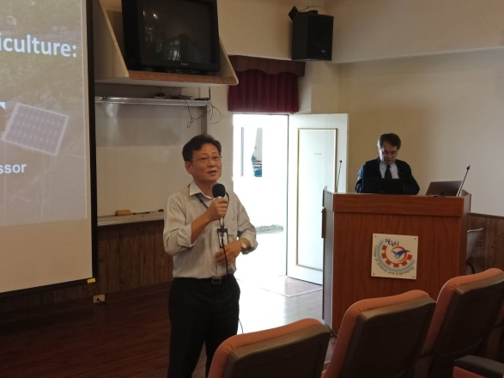 | 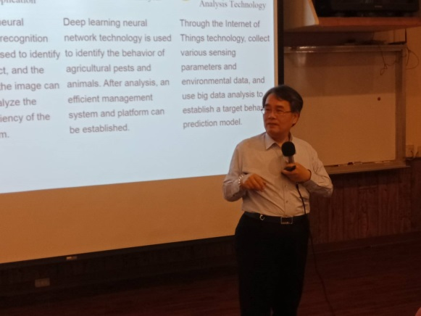
 | 介紹演講者畫面 | 江昭皚教授解說畫面
 |  | 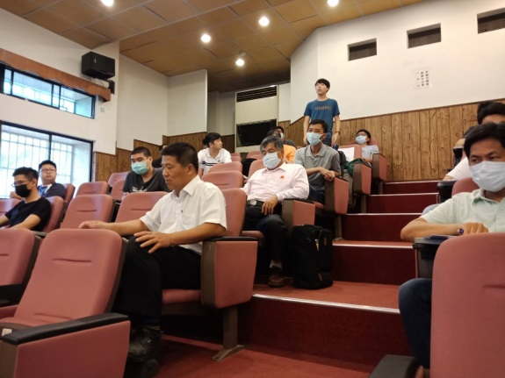
 | 盛中德教授演講畫面 | 同學聽講畫面
活動花絮 | 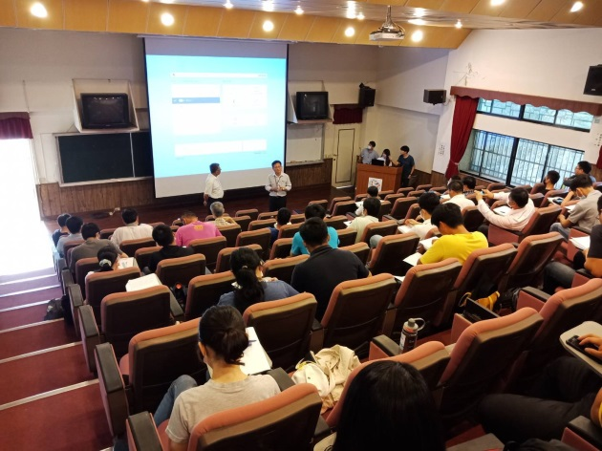 | 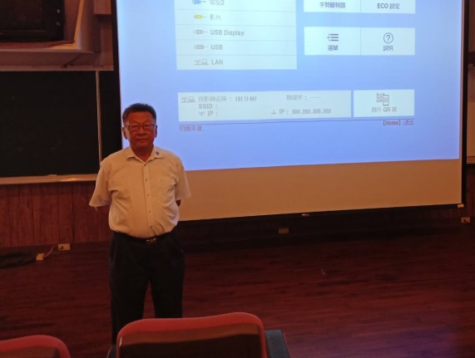
 | 同學聽講畫面 | 盛中德教授演講畫面
 | 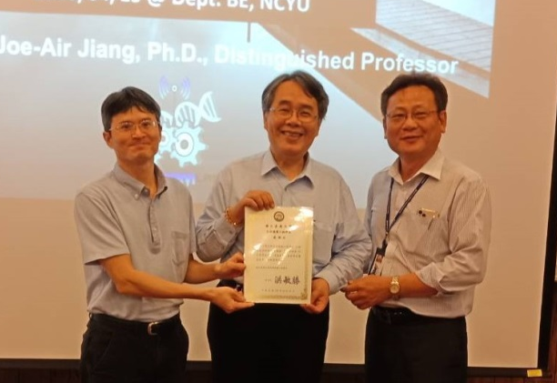 | 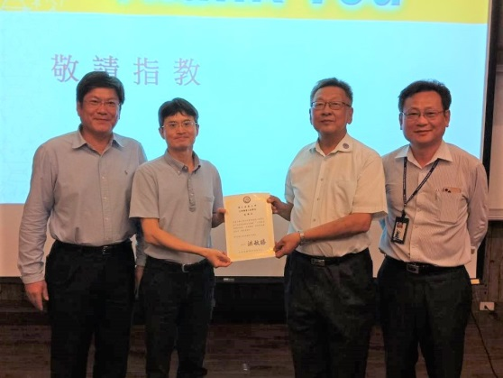
 | 系主任頒發感謝狀 | 系主任頒發感謝狀

